Bülten Tarihi

Cilt 1, Sayı 1

MAVİKENT ANADOLU İHL BÜLTENİ

Değerli velilerimiz ve sevgili gençler. Okulumuz adına bir bülten çıkarmaya karar verdik. Bu bültenle sizlere okulumuzda yapılan faaliyetler etkinlikler hakkında bilgi vermek ve sizlere okulumuzu yakından tanıtmayı amaçladık. Okulumuz 2018 yılında açılmış ve eğitim öğretime başlamıştır. 02 Ekim 2019 yılında Mavikent Mahallesinde yapılmış olan yeni binasına taşınmıştır.

Okulumuzun yeni binası modern yeni nesil okul modeliyle yapılmıştır. Spor salonu, konferans salonu, kantin, geniş iç mekanlar, fen ve dil laboratuvarlarıyla öğrencilerimize en iyi kaliteli eğitim ortamı sunmaktadır..

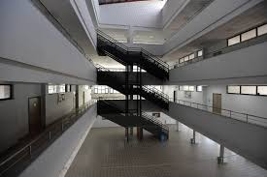

Okulumuz modern mimarisi ile göz dolduruyor. Eğitim ve öğretimde adından söz ettirecek okulumuz yeni öğrencilerini bekliyor.

# Müdürden Haberler

## Gaziantep Valisi Sayın Davut Gül Ziyaret Ettiler

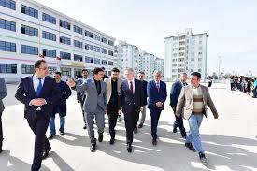Okulumuzu ziyarete gelen valimiz Davut GÜL okulumuzda incelemelerde bulundu.

Müdürümüz Ahmet DAĞLI Vali Beye Okul Meclisi çalışmaları, okulumuzun sportif faaliyetleri, binanın ihtiyaç ve sorunlarından bahsetti. Öğretmenler odasında öğretmenlerimizle buluşan Valimiz Davut GÜL onların sorunları ve isteklerini dinleyerek en kısa zamanda sorunları çözeceklerini belirttiler.

İçindekiler

Müdürden Haberler 1

Valimiz Okulumuzda 1

Öğrencimiz İl İkincisi 2

Okulda Covid-19 Tedbirleri 2

Covid-19 Korunma Yolları 2

Okul Kütüphanemiz 2

Hadis Işığında Yürüyen Gençlik 3

Öğrencilerimizle Birebir 3

Verimli Ders Çalışma 3

Yeni Öğrenciler 4

Müdür Ahmet DAĞLI

Müdür Yardımcısı Aslıhan KAYA

## Yaklaşan Etkinlikler

* Etkinlik Bir
* Etkinlik İki
* Etkinlik Üç

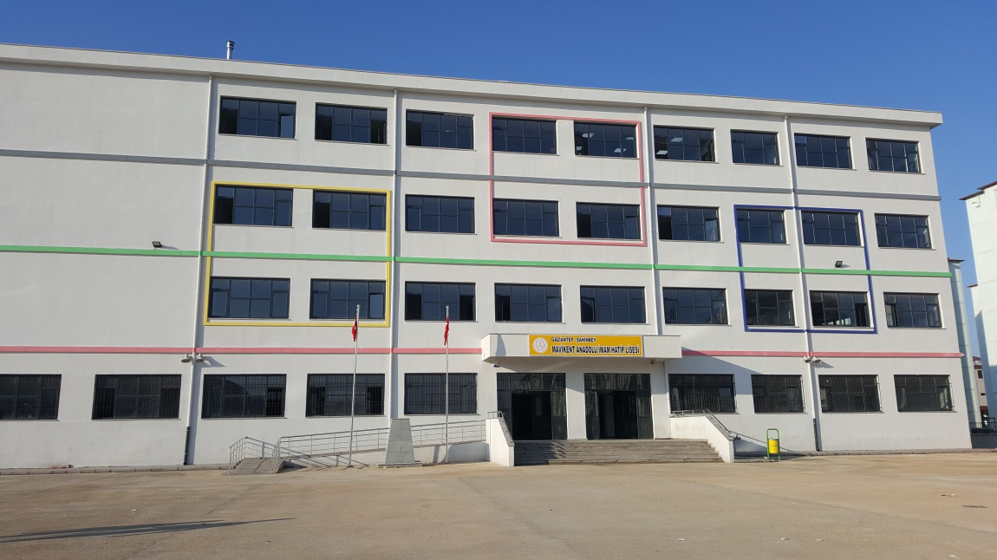

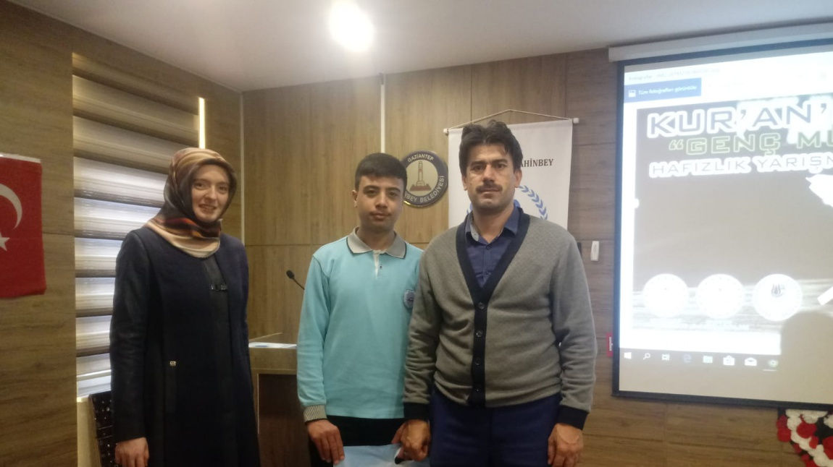Okulumuz öğrencilerinden İmaduddin el Kaddur Genç Muhafızlar Hafızlık Yarışmasında Gaziantep il ikincisi oldu.

Din Öğretimi Genel Müdürlüğünün düzenlediği yarışmaya imam hatip lisesi ve ortaokullarından öğrenciler katılıyor. Okulumuz yeni bir okul olmasına rağmen yarışmada adını duyurmayı başarmıştır.

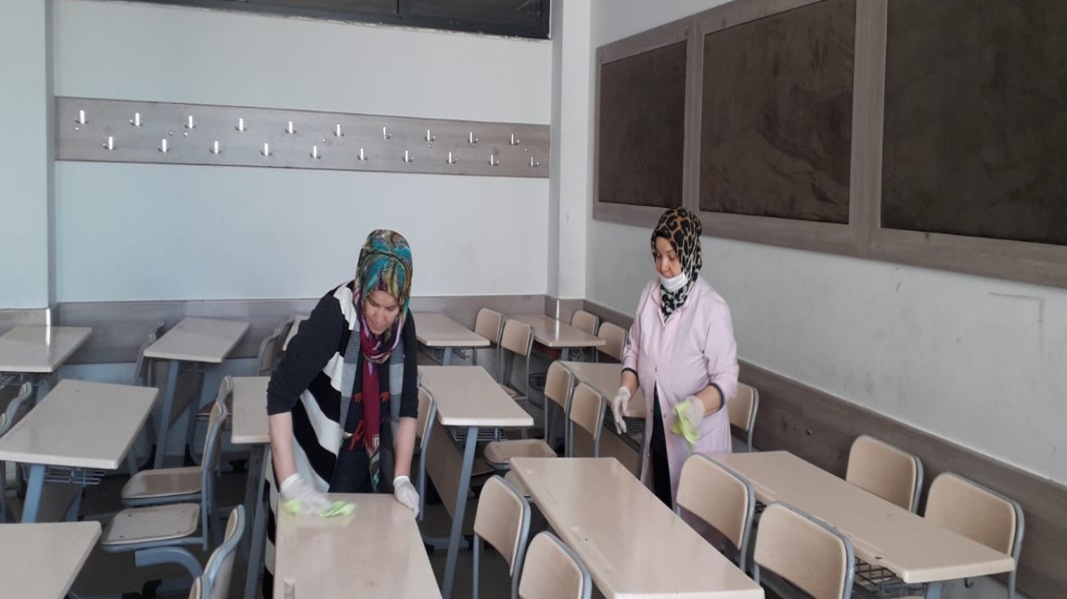Tüm dünyayı etkileyen covid-19 virüs tedbirleri kapsamında okulumuz dezenfekte edildi. Okulumuzun sınıfları koridorları ve tüm yüzeyler dezenfekte edildi.

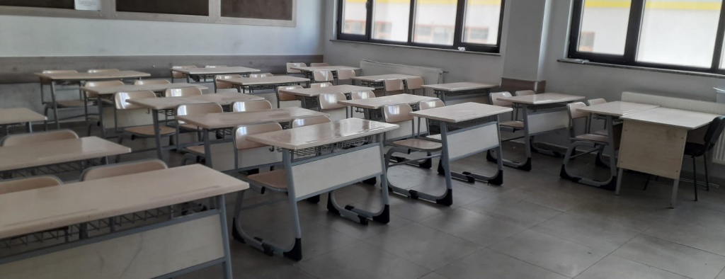

## Covid-19 Korunma Yolları

Resmi veya grafiği açıklayan resim yazısı.

## Okul Kütüphanemiz Faaliyette

**5 ADIMI UYGULAYIN**

**Koronavirüsü durdurmaya yardım edin**

**1 ELLER**Sık sık yıkayın

**2 DİRSEK**İçine doğru öksürün

**3 YÜZ**Dokunmaktan kaçının

**4 MESAFE**Uzaklığı koruyun

**5 EV**Mümkünse evde kalın

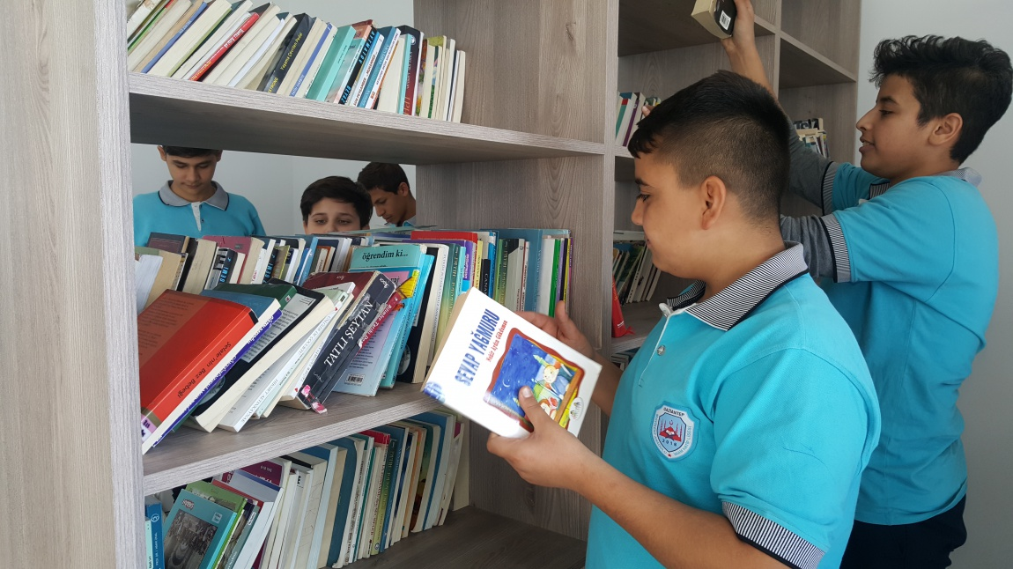Yeni açılan kütüphanemiz kitap bağışlarınızla zenginleşecektir. Kitap kurtları kütüphane sizler için açık.



Sayfa 2 / 4

Okul Bülteni

HABERLER

“Corona virüs alacağınız tedbirlerden daha güçlü değildir.”

## Okulumuzda Covid-19 Tedbirleri

## Öğrencimiz Gaziantep il İkincisi Oldu

Verimli çalışmak için masa üzerinde dikkat dağıtacak nesneler olmamalı, telefon çalışma odasında bulunmamalı

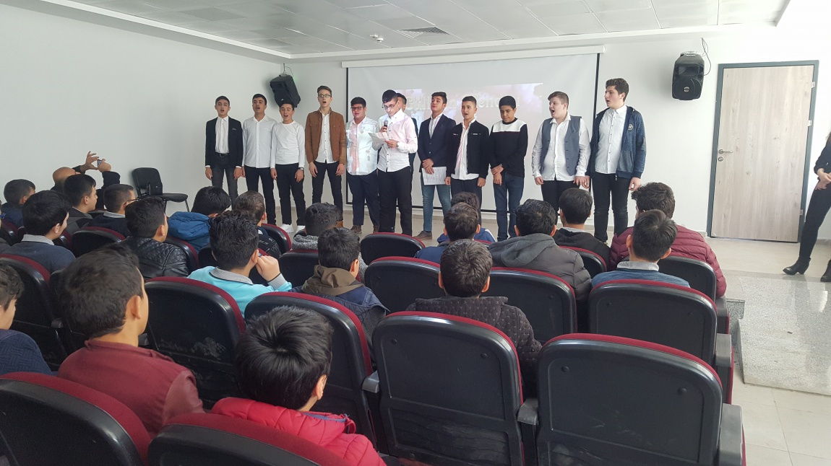

Okulumuz öğretmeni Nursaç EFELER öğrencilerimizin hadisleri bilmesi ve hayatlarına geçirip peygamber terbiyesi almaları amacıyla ‘Hadis Işığında Yürüyen Gençlik’ projesini yapmıştır. Hadisler ile değerler eğitimi birleştirilerek gençlere değerler aşılamak amacıyla planlanmıştır.

## Öğrencilerimizle Birebir Çalışmalar

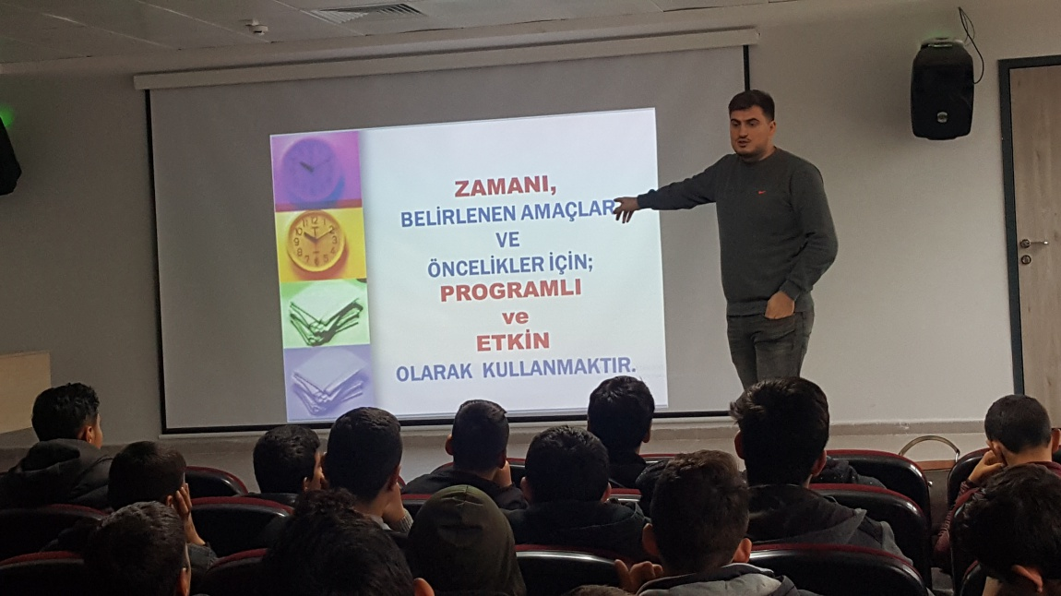Mehmet Akif İnan Ortaokulu Rehber Öğretmeni Ahmet KURT öğrencilerimize nasıl verimli ders yöntemlerini anlattı. Zamanı verimli kullanmanın ve kendi yeteneklerini fark etmenin önemini anlattı.

## Verimli Ders Çalışma Semineri

Öğretmenlerimiz öğrencilerimizle birebir çalışmalar yapıp, onların yanıtlıyor. Dersler hakkında soruları yanıtlıyor.

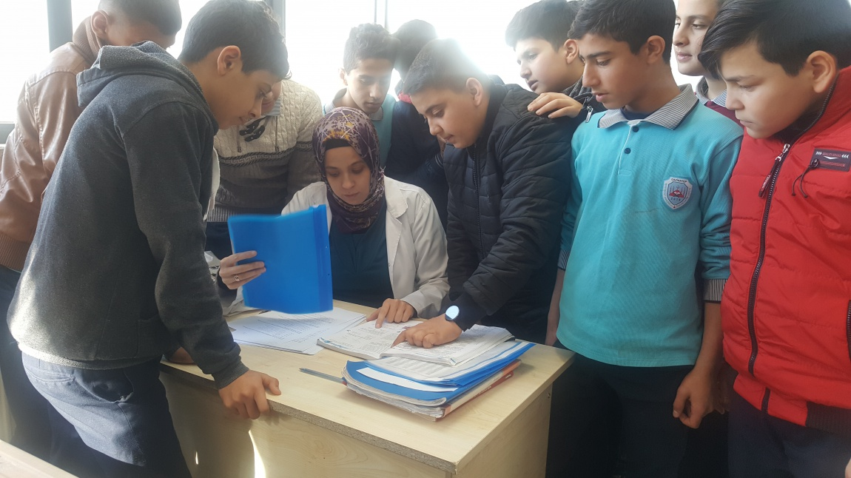

## Hadis Işığında Yürüyen Gençlik

**Sayfa 3 / 4**

Okul Bülteni

**HABERLER**

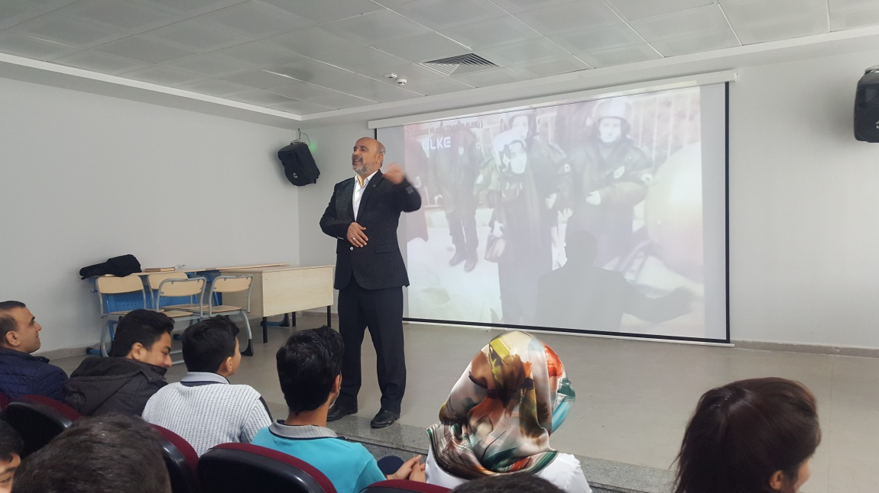

İmam Hatip ruhunu yaşatacağız. İmam Hatipli olmanın ayrıcalığını yaşatacağız. Zamanın gerisinden zamanın ilerisine yol açacağız. Yeni öğrencilerimiz okulumuza hoş geldiniz.

Mavikentaihl.meb.k12.tr

Alıcının Adı

adres

adres 2

Şehir, Posta kodu



Okul Adı

Adres

Adres 2

Şehir, Posta Kodu

**Mavikent Anadolu İHL**

Mavikent Mah. 135034 sokak No:4

Gaziantep

**Telefon:**

(342) 502-5023

**Faks:**

**E-posta:**

mavikentihl@gmail.com

## Yeni Öğrenciler

Önce bülteniniz için kısa bir başlık seçin; örneğin, "Okuldan Haberler" ht-rule:exactly'>